Associazione Culturale Jazz Club Ferrara
Regione Emilia–Romagna, Comune di Ferrara, Endas Emilia-Romagna

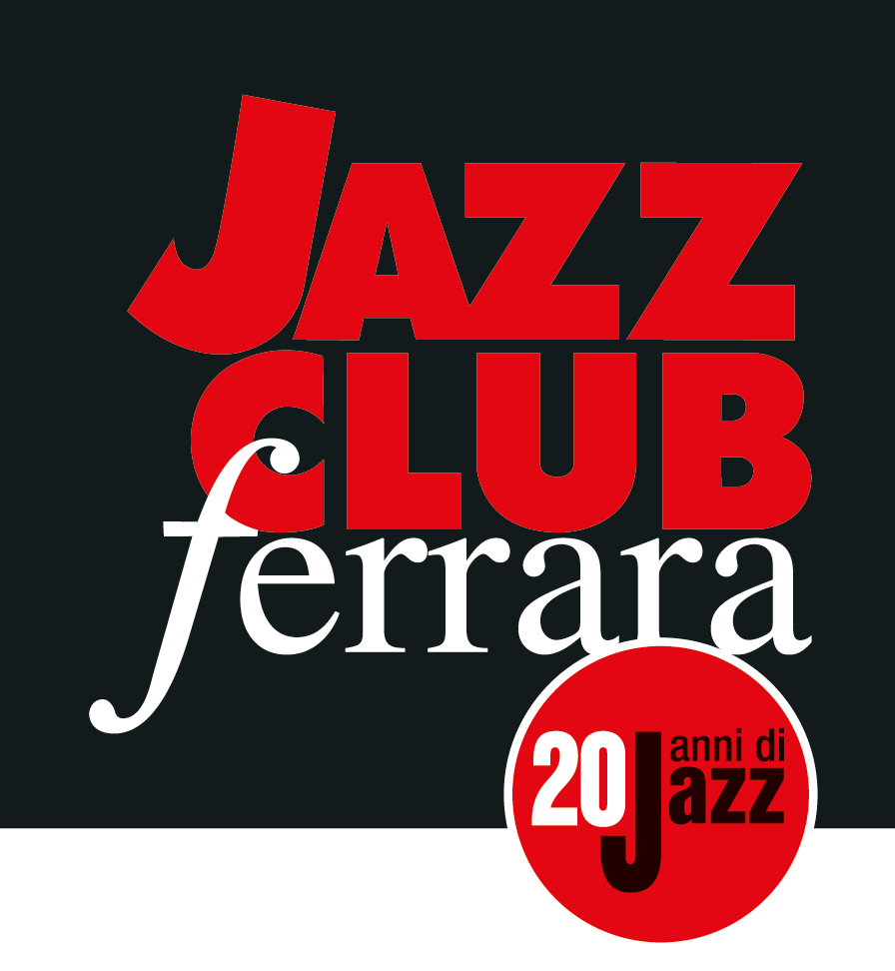

Ferrara in Jazz 2018 – 2019

XX Edizione
05 ottobre 2018 – 30 aprile 2019

COMUNICATO STAMPA

Venerdì 15 marzo, ore 21.30
Larry Ochs Fictive Five
Larry Ochs, sassofoni
Nate Wooley, tromba
Ken Filiano, contrabbasso
Pascal Niggenkemper, contrabbasso
Harris Eisenstadt, batteria

Venerdì 15 marzo il Jazz Club Ferrara ospita la coinvolgente libertà espressiva di The Fictive Five, quintetto nato dall’incontro del polistrumentista Larry Ochs con quattro eccellenti improvvisatori della Grande Mela, che John Zorn e la Tzadik Records non si sono lasciati sfuggire… Completano la formazione Nate Wooley alla tromba, Ken Filiano e Pascal Neggenkemper al contrabbasso e Harris Eisenstadt alla batteria.

Venerdì 15 marzo (inizio ore 21.30), il Jazz Club Ferrara ospita il polistrumentista statunitense Larry Ochs con i suoi Fictive Five, gruppo nato dall’incontro con quattro eccellenti improvvisatori della Grande Mela quali Nate Wooley alla tromba, Ken Filiano e Pascal Neggenkemper al contrabbasso e Harris Eisenstadt alla batteria.
Il quintetto prende forma nel 2013 in occasione di una residenza di Ochs allo Stone Club di New York. L’incontro produce scintille tanto che, a dispetto dei molteplici impegni e della distanza geografica, i componenti hanno fatto il possibile per consolidare la formazione. La produzione, a cura della Tzadik Records di John Zorn, dell’omonimo album costituisce il fortunato esito di una serie di apprezzati concerti.
La musica dei Fictive Five è pensata in piena libertà: omaggia il free del passato senza rinunciare ad alcuna conquista linguistica ottenuta dalla ricerca degli ultimi anni. È un armonioso insieme di sfumature e di una dinamica musicale personale e imprevedibile, frutto delle differenti attitudini sviluppate dai protagonisti coinvolti. La relazione tra pagina scritta e improvvisazione intuitiva produce archi narrativi policromi, in cui aggressività e meditazione lirica si intrecciano con naturalezza. Le voci dei fiati reagiscono ad una sezione ritmica in continua ebollizione, oppure in pacata riflessione timbrica, enfatizzata dai suoni robusti dei due contrabbassi.
Larry Ochs (New York, 1949) è fondatore dello storico Rova Saxophone Quartet e, da oltre quarant’anni, protagonista della migliore tradizione free statunitense, ne sono testimoni le collaborazioni con Steve Lacy, Fred Frith, Wadada Leo Smith, Anthony Braxton e John Zorn.

INFORMAZIONI
www.jazzclubferrara.com
jazzclub@jazzclubferrara.com

Per informazioni e prenotazione cena 331 4323840 tutti i giorni dalle ore 12:00 alle ore 22:00.
Il Jazz Club Ferrara è affiliato Endas, l’ingresso è riservato ai soci.

DOVE
Torrione San Giovanni via Rampari di Belfiore, 167 – 44121 Ferrara. Se si riscontrano difficoltà con dispositivi GPS impostare l’indirizzo Corso Porta Mare, 112 Ferrara.

COSTI E ORARI
Intero € 20
Ridotto € 15

Non si accettano pagamenti POS

Apertura biglietteria 19.30
Cena a partire dalle ore 20.00
Primo set 21.30
Secondo set 23.00

PRESIDENZA
Andrea Firrincieli

DIREZIONE ARTISTICA
Francesco Bettini

UFFICIO STAMPA
Eleonora Sole Travagli
e-mail: solejazzclubferrara@gmail.com ; press@jazzclubferrara.com
cell. + 39 339 6116217

